|  |  |
| --- | --- |
| **Gerb-BMSTU_01** | **Министерство науки и высшего образования Российской Федерации**  Калужский филиал  федерального государственного бюджетного  образовательного учреждения высшего образования  ***«Московский государственный технический университет имени Н.Э. Баумана (национальный исследовательский университет)»***  ***(КФ МГТУ им. Н.Э. Баумана)*** |

**ФАКУЛЬТЕТ** ***ИУК «Информатика и управление»***

**КАФЕДРА** \_\_***ИУК4 «Программное обеспечение ЭВМ, информационные технологии»***

**ЛАБОРАТОРНАЯ РАБОТА №5**

**«Исследование способов формирования нечетких множеств и операций над ними»**

**ДИСЦИПЛИНА: «Экспертные системы»**

|  |  |  |
| --- | --- | --- |
| Выполнил: студент гр. ИУК4-52Б | | \_\_\_\_\_\_\_\_\_\_\_\_\_\_\_\_\_ ( Карельский М.К. )  (Подпись) |
| Проверил: | | \_\_\_\_\_\_\_\_\_\_\_\_\_\_\_\_\_ ( Амеличев Г.Э. )  (Подпись) |
| Дата сдачи (защиты):  Результаты сдачи (защиты): | | |
|  | - Балльная оценка:  - Оценка: | |

Калуга, 2022

**Цель:** формирование практических навыков работы с нечеткими множествами в FuzzyCLIPS.

**Задачи:**

1. Научиться работать в FuzzyCLIPS,
2. Изучить понятие нечеткости,
3. Получить навыки работы с нечеткими переменными в deftemplate, используя стандартные формы представления функции принадлежности,
4. Изучить функции принадлежности с использованием лингвистических выражений, используя конструктор deftemplate с нечеткими слотами.

**Предметная область** – фрукты Таиланда

**Листинг:**

***Нечеткие переменные:***

(deftemplate price

10 120 baht (

(cheap (10 1) (85 0))

(expensive (10 0) (120 1))

)

)

(deftemplate sweetness

0 1 (

(sweet (0 0) (1 1))

(bitter (1 0) (1 0))

)

)

(deftemplate weight

60 3000 g (

(small (60 1) (100 0))

(medium (80 0) (1500 1) (2000 0))

(large (1000 0) (3000 1))

)

)

***Шаблон фруктов Таиланда:***

(deftemplate fruit\_of\_thailand

(slot name(type STRING))

(slot season(type STRING))

(slot cost(type FUZZY-VALUE price))

(slot useful\_properties(type STRING))

(slot taste(type FUZZY-VALUE sweetness))

(slot sorts(type STRING))

(slot mass(type FUZZY-VALUE weight))

)

***Конструктор фактов:***

(deffacts fruits\_of\_thailand\_temp

(fruit\_of\_thailand (name "pineapple") (season "all year") (cost (10 0) (15 1) (20 0)) (useful\_properties "vitamins C, A, phosphorus") (taste sweet) (sorts "yellow, green") (mass (400 0) (1200 1) (2000 0)))

(fruit\_of\_thailand (name "bananas") (season "all year") (cost (25 0) (30 1) (35 0)) (useful\_properties "kalium") (taste sweet) (sorts "small, medium, large") (mass small))

(fruit\_of\_thailand (name "mango") (season "all year") (cost (20 0) (70 1) (120 0)) (useful\_properties "laxative effect") (taste (0.5 0) (1 1)) (sorts "yellow, green") (mass (60 0.5) (80 1) (120 0)))

(fruit\_of\_thailand (name "dragon fruit") (season "all year") (cost (60 0) (70 1) (80 0)) (useful\_properties "improvement of blood circulation") (taste (0.9 1) (1 1)) (sorts "pink, red, yellow") (mass (60 0) (100 1) (140 0)))

(fruit\_of\_thailand (name "mangostin") (season "may-july") (cost (40 0) (60 1) (80 0)) (useful\_properties "xanthones") (taste (0.3 0) (0.5 1) (0.8 0)) (sorts "no") (mass small))

(fruit\_of\_thailand (name "durian") (season "may-august") (cost (70 0) (85 1) (100 0)) (useful\_properties "vitamins B, C") (taste (0.8 0) (1 1)) (sorts "Chani, Montong, Gumpan") (mass medium))

(fruit\_of\_thailand (name "lychee") (season "may-june") (cost (20 0) (50 1) (80 0)) (useful\_properties "antioxidant, tonic properties") (taste (0.5 0) (1 1)) (sorts "Chin, Purbi, Skented") (mass (60 0.5) (80 1) (120 0)))

(fruit\_of\_thailand (name "jackfruit") (season "all year") (cost (50 0) (85 1) (120 0)) (useful\_properties "low-calorie") (taste sweet) (sorts "no") (mass large))

(fruit\_of\_thailand (name "pink apple") (season "all year") (cost cheap) (useful\_properties "low-calorie, quenches thirst") (taste sweet) (sorts "pink, pearl, Vinerpo") (mass small))

)

***Правила:***

(defrule isBig

(declare (CF 0.95))

(fruit\_of\_thailand (name ?n) (mass large))

=> (assert (out ?n is big))

)

(defrule isNotBig

(declare (CF 0.95))

(fruit\_of\_thailand (name ?n) (mass not large))

=> (assert (out ?n is not big))

)

(defrule isPopular

(declare (CF 0.8))

(fruit\_of\_thailand (name ?n) (taste sweet))

=> (assert (out ?n is popular))

)

(defrule bestseller

(declare (CF 0.7))

(fruit\_of\_thailand (name ?n) (cost cheap) (taste sweet))

=> (assert (out ?n is bestseller))

)

(defrule isBoughtOneAtTime

(declare (CF 0.9))

(fruit\_of\_thailand (name ?n) (cost expensive) (mass medium or large))

=> (assert (out ?n is bought one at a time))

)

(defrule alwaysBought

(declare (CF 0.8))

(fruit\_of\_thailand (name ?n) (season ?s) (cost cheap))

(test (eq ?s "all year"))

=> (assert (out ?n is always bought))

)

(defrule alwaysSweet

(declare (CF 0.8))

(fruit\_of\_thailand (name ?n) (sorts ?s) (taste sweet))

(test (eq ?s "no"))

=> (assert (out ?n is always sweet))

)

(defrule equallySweet

(declare (CF 0.8))

(fruit\_of\_thailand (name ?n1) (season ?s) (taste sweet))

(fruit\_of\_thailand (name ?n2) (season ?s) (taste sweet))

(test (not (eq ?n1 ?n2)))

=> (assert (out ?n1 and ?n2 are equally sweet))

)

**Результат:**

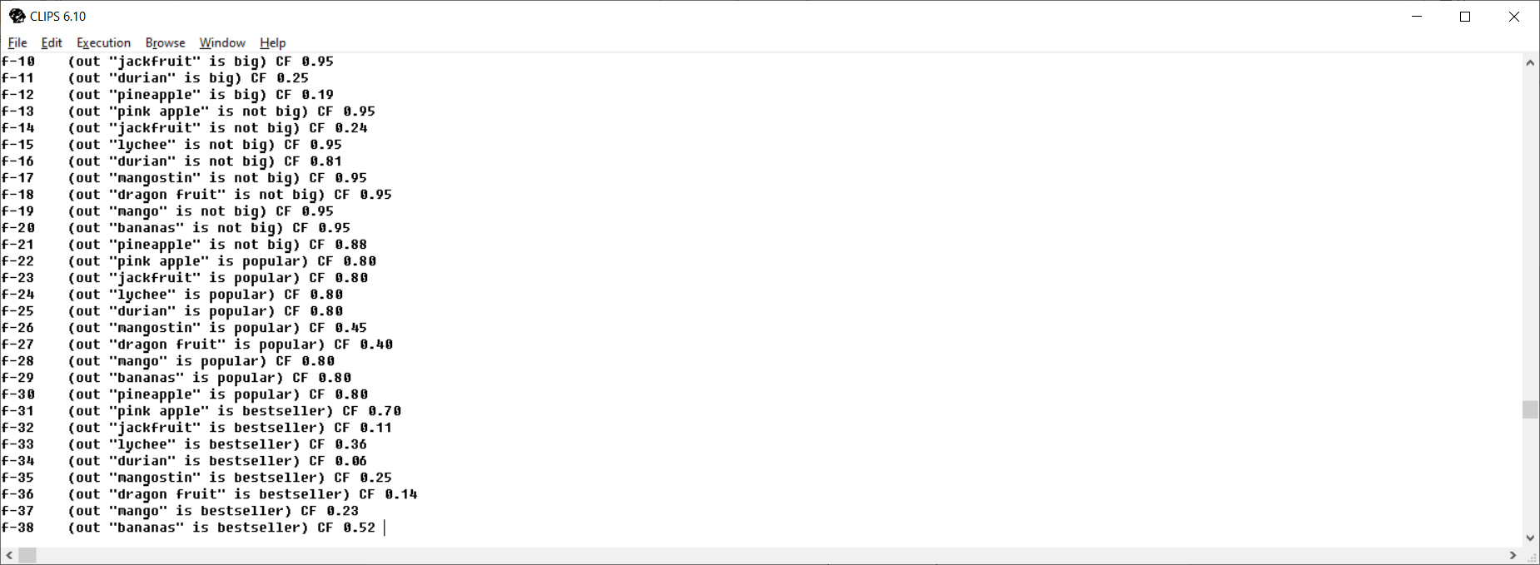

Рис. 1. Имеет ли фрукт большой размер



Рис. 2. Имеет ли фрукт не большой размер



Рис. 3. Популярен ли фрукт

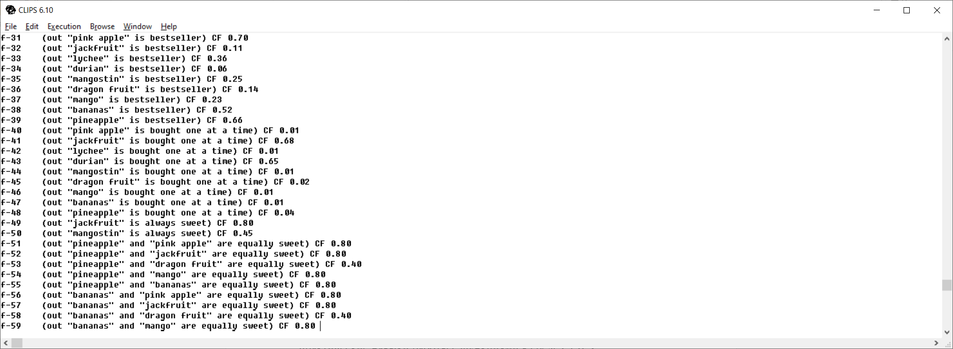

Рис. 4. Хорошо ли продается фрукт



Рис. 5. Берут ли фрукт по одному

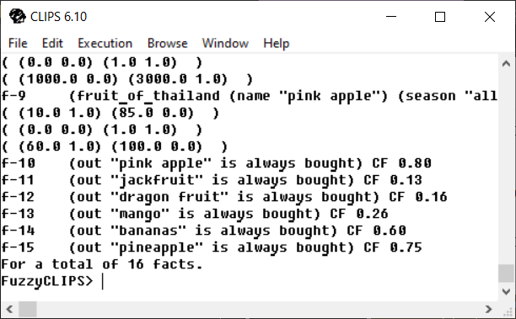

Рис. 6. Фрукт покупают круглый год



Рис. 7. Фрукты этого вида имеют одинаково сладкий вкус

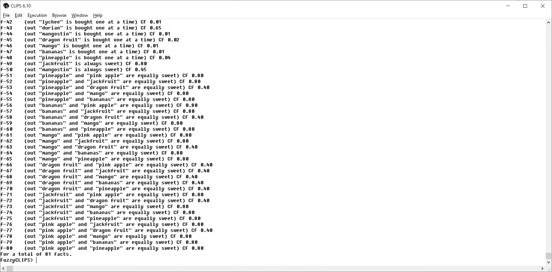

Рис. 8. Оба фрукта одинаково сладкие

**Вывод:** в ходе выполнения лабораторной работы были получены практические навыки работы с нечеткими множествами в FuzzyCLIPS.